Max Mustermann
Musterstraße 123
12345 Musterstadt
max@mustermann.de
0171 23456789
Beste Produkte AG
Name Nachname
Straße 123
12345 Musterstadt

Musterstadt, 13.06.2022

Bewerbung als Key Account Manager
Kennnummer 123456

Sehr geehrte Damen und Herren,

mit großem Interesse habe ich Ihre Stellenanzeige auf Jobware.de gelesen. Ihre Ausschreibung für eine neue Fachkraft als Key Account Manager passt ideal zu meinen Qualifikationen. Nach 12 Jahren Berufserfahrung bei der Musterfirma GmbH, bin ich auf der Suche nach einer neuen Herausforderung.

Aktuell bin ich in der Musterfirma GmbH als Account Manager für die Betreuung von Bestandskunden aus dem Modesektor zuständig. Hier setze ich mein erworbenes Fachwissen gewinnbringend ein. Neben der Leitung eines fünfköpfigen Teams von Außendienstmitarbeitern, bin ich ebenfalls für die Konzeption von Verkaufsstrategien im Konsumgüterbereich verantwortlich. So konnte ich bereits vielfältige Umsatzsteigerungen initiieren und lernte, unterschiedliche Charaktere in einem Team zusammenzubringen. Gerne teile ich meine Erfahrungen und bereichere somit auch Ihr Unternehmen.

Im Rahmen einer Weiterbildungsmaßnahme habe ich mich auf die Konzeptionierung von umsatzsteigernden Maßnahmen spezialisiert. Da ich sehr teamfähig und willensstark bin, werde ich ausschließlich für die Betreuung von Großkunden eingesetzt. Zudem bin ich überaus zuverlässig und füge mich gut in ein neues Team ein.

Ich bedanke mich für die Berücksichtigung meiner Bewerbungsunterlagen und bitte Sie, diese vertraulich zu behandeln. Ich freue mich darauf, Sie in einem persönlichen Gespräch von meinen Fähigkeiten zu überzeugen.

Mit freundlichen Grüßen
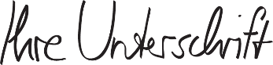

Max Mustermann

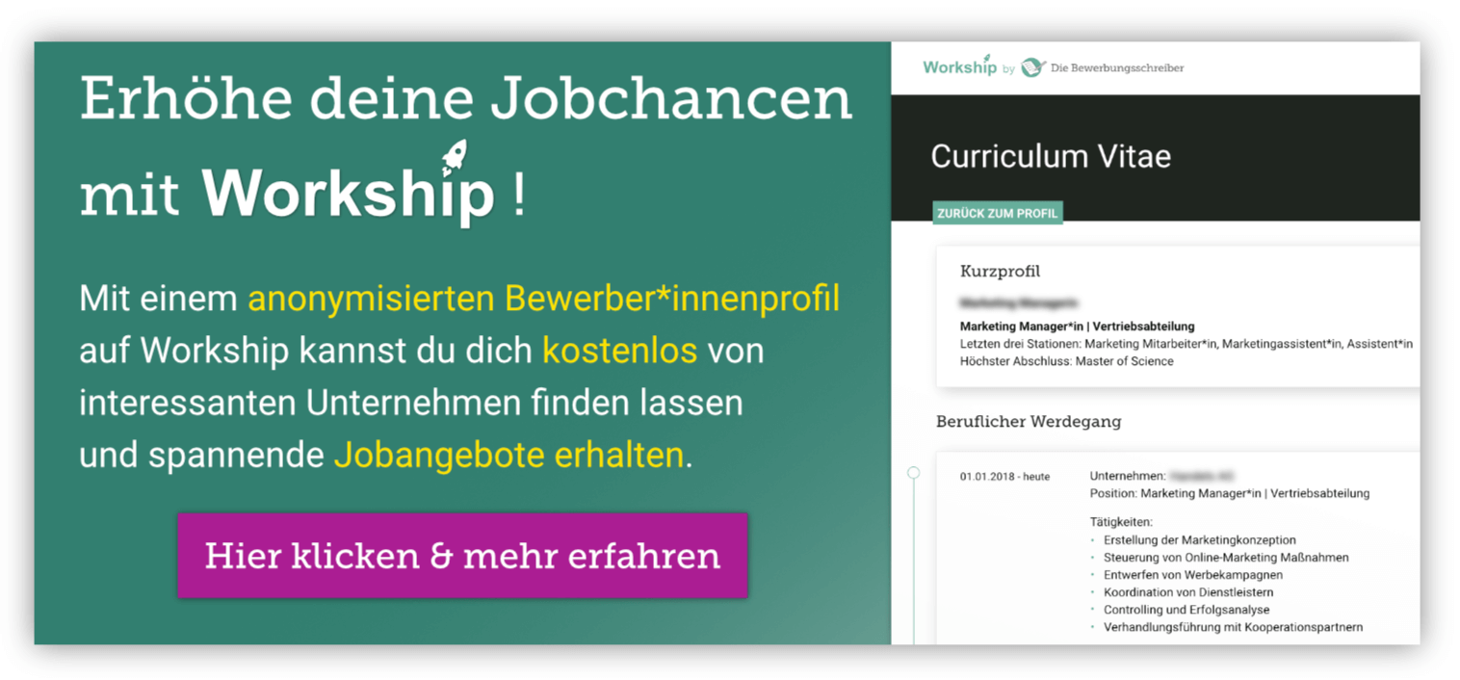
www.die-bewerbungsschreiber.de/workship

